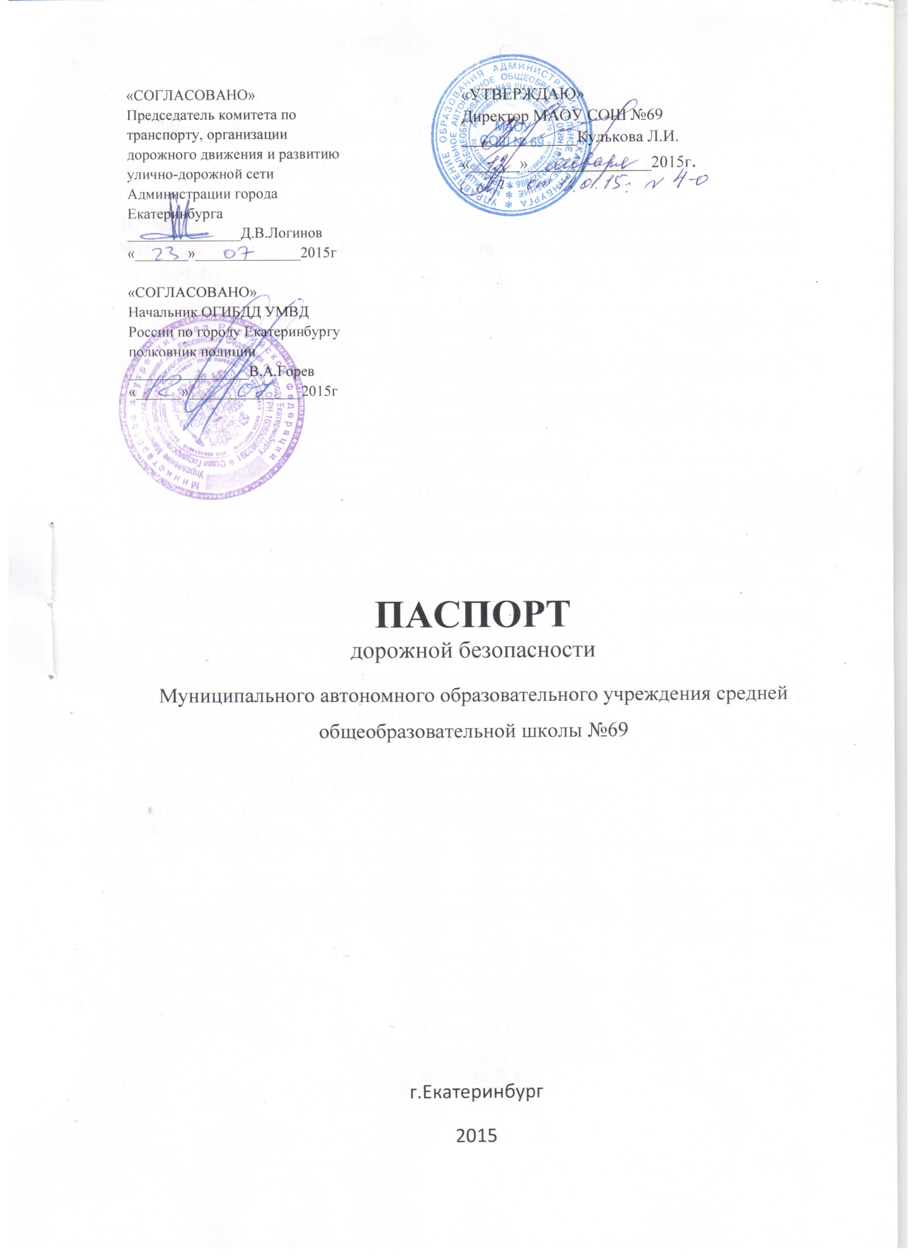

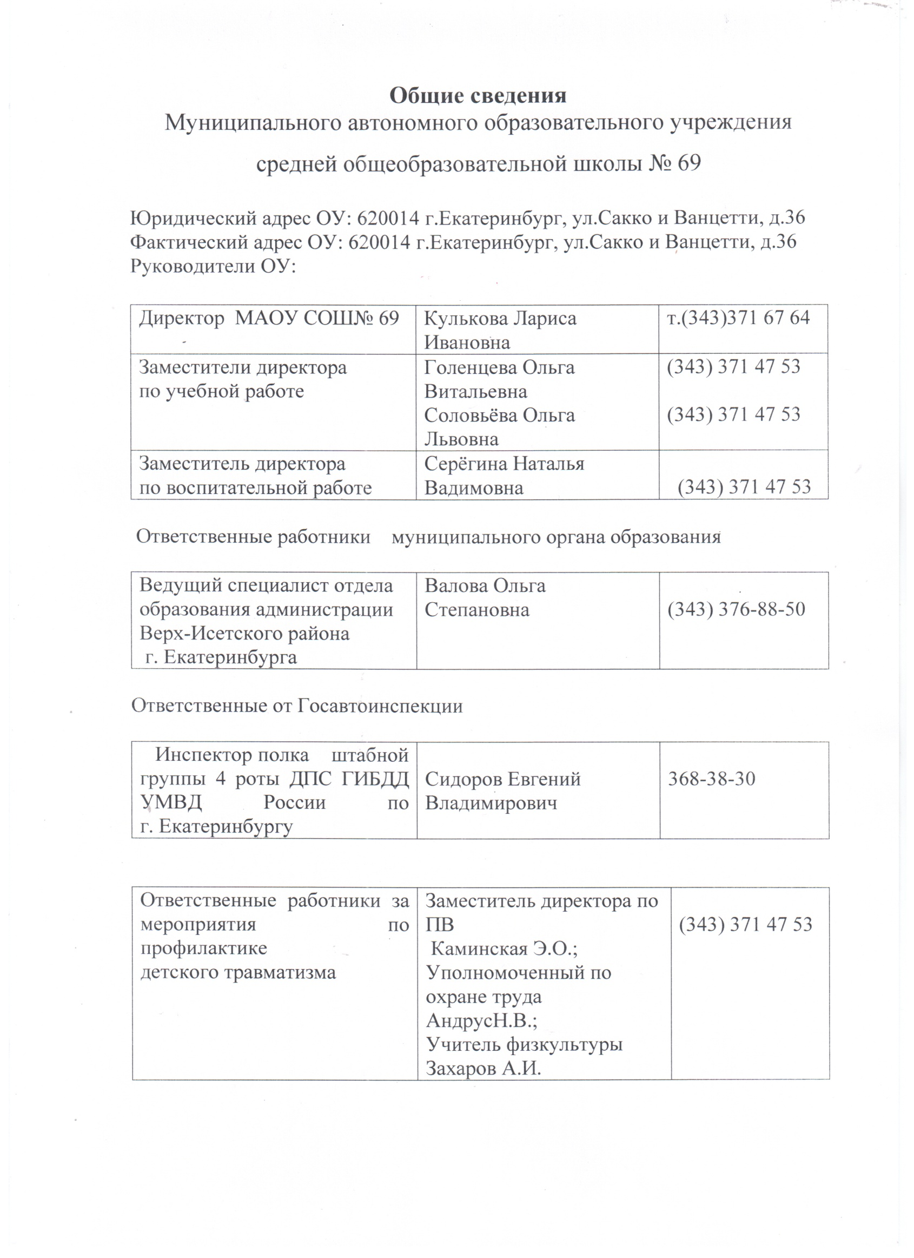

|  |  |  |
| --- | --- | --- |
| Руководитель или ответственный  работник дорожно-эксплуатационной  организации, осуществляющей  содержание улично-дорожной сети (УДС) |  |  |
| Руководитель или ответственный  работник дорожно-эксплуатационной  организации, осуществляющей  содержание технических средств организации дорожногодвижения (ТСОДД) |  |  |

Количество учащихся - 758

Наличие уголка по БДД: - на втором этаже – один уголок, на первом этаже - один уголок по профилактике ДТТ и один информационный стенд.

Наличие класса по БДД – нет

Наличие автогородка (площадки) по БДД - нет

Наличие автобуса в образовательном учреждении - нет

Время занятий в образовательном учреждении:

1-ая смена: 8.00 – 13.40

2-ая смена: 14.00 – 19.00

Телефоны оперативных служб:

Единая служба спасения - 01

Единый телефон спасения: 112

Дежурная часть ОП № 8 УМВД РФ по г.Екатеринбургу: 356-42-08,

233-04-00, факс 356-40-08

Дежурная часть ОП № 9 УМВД РФ по г.Екатеринбургу: 356-42-09,

242-02-02, факс 356-40-09

Отдел гражданской защиты: факс 371-22-00; 371-20-01

**Содержание**

1. План-схемы ОУ:
2. Район расположения ОУ, пути движения транспортных средств и детей (учеников, обучающихся);
3. Маршруты движения организованных групп детей от ОУ к парку.
4. Маршрут движения организованных групп детей от образовательного учреждения до остановки автотранспорта.
5. Пути движения транспортных средств к местам погрузки/разгрузки и безопасные пути передвижения детей по территории ОУ
6. Организация дорожного движения в непосредственной близости от образовательного учреждения с размещением соответствующих технических средств, маршруты движения детей и расположение парковочных мест;
7. План-схема пути движения транспортных средств и детей (обучающихся, воспитанников) при проведении дорожно-строительных работ.
8. Информация об обеспечении безопасности перевозок детей специальным транспортным средством (автобусом)

1. Общие сведения: МАОУ СОШ № 69 на балансе учреждения автотранспорта не имеет.